080542

Jeanne
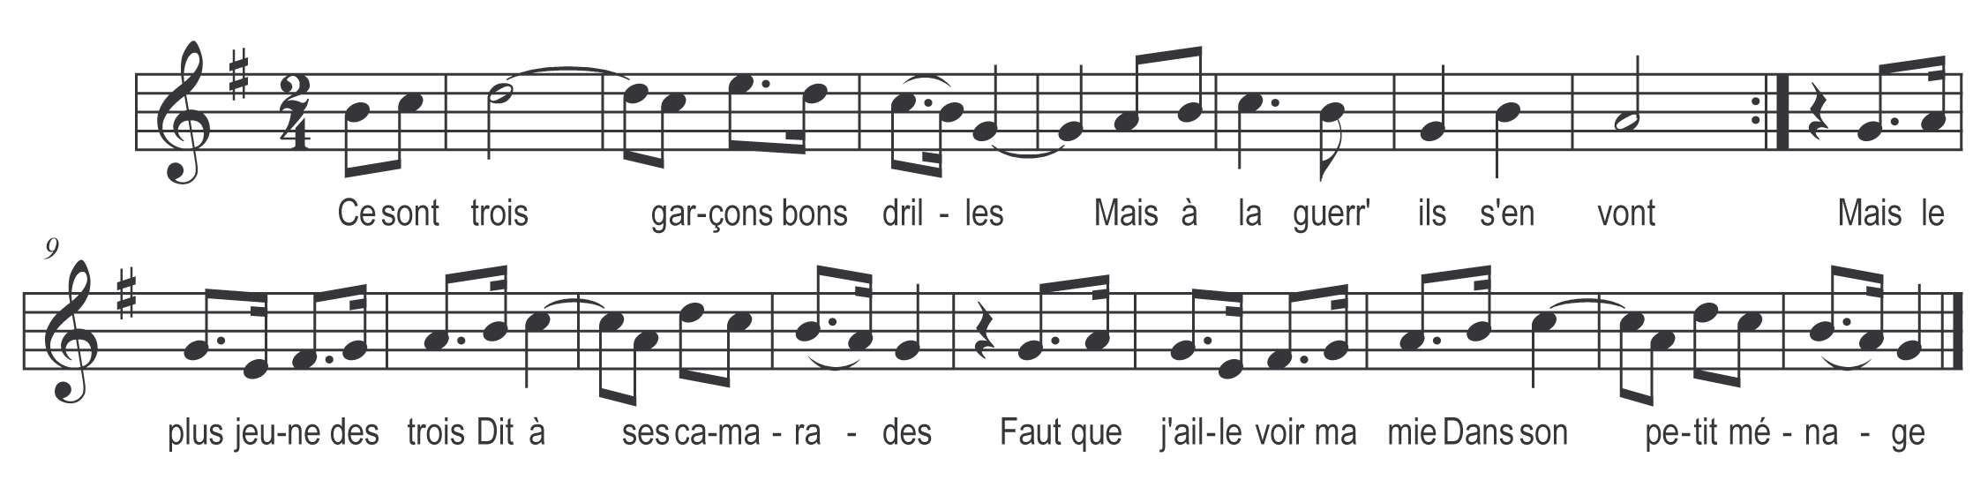

Ce sont trois garçons bons drilles )
Mais à la guerre ils s'en vont ) bis
Mais le plus jeune des trois
Dit à ses camarades
Faut que j'aille voir ma mie
Dans son petit ménage

Jeanne ma jolie Jeanne )
Nous partirons samedi ) bis
Nous partirons samedi
Pour revenir dimanche
Nous partirons samedi
Pour revenir dimanche

Mais le dimanche se passe )
Se passe aussi le lundi ) bis
La belle qui est sur sa porte
Qui ne voyait rien veni’
Prend son enfant sur ses bras
Et son petit ménage
Et s’en fut toujours au long
Der bourgade en bourgade

Quand ell’ fut dedans la plaine )
Sur le bord du grand chemin ) bis
Ell’ mit son enfant au bas
Qu’est joli comme un ange
Et s’écria par trois fois
Quel chemin vais-je prendre

Le chemin de la Rochelle )
C’est celui-là mon pays ) bis
Prend son enfant sur ses bras
Et son petit ménage
Ell’ s’en fut toujours au long
Tout droit au corps-de-garde

T’y voilà ici mon drôle )
Moi que je t’ai tant cherché) bis
Et j’ai bien fait cinq cents lieues
Cinq cents et même mille
Mon enfant sur mes deux bras
Comment faire pour vivre

Il tira de sa pochette )
Un joli mouchoir blanc ) bis
C’est pour essuyer les larmes
De la mère et de l’enfant
…………………………
…………………………
…………………………
…………………………

Entre vous mes jeunes filles )
Qui êtes à marier ) bis
Ne prenez point de ces hommes
Ni d’ces garçons débauchés
Car pour moi j’en ai pris un
Il a le cœur volage
Il m’a bien délaissée
Dans son petit ménage

